重庆市职业病防治院
建设项目职业病危害评价报告信息网上公开表

一、评价报告基本情况
报告编号 | 渝职防现评字〔2015〕第12号 | 评价类别 | 现状评价
项目名称 | —— | 风险类别 | 较重
报告编制人 | 钟媛
建设单位 | 欧拓（重庆）防音配件有限公司 | 建设单位联系人 | 徐亚丽
项目地理位置 | 重庆市九龙坡区西彭工业园A85-1/02地块
现场调查人员 | 钟媛、汪运 | 调查时间 | 2016.1.5
采样、检测人员 | 赵万江、宋云波等 | 采样检测时间 | 2016.1.13-15
建设单位陪同人员 | 徐亚丽
报告评审专家 | 王华荣、雷勇、鲜莉 | 评审时间 | 2016.10.14
二、项目简介
欧拓（重庆）防音配件有限公司主要提供汽车关键零部件、防音件、隔热件、地毯、内饰件、发泡件、树脂成型件及其相关模具的设计、开发与生产、加工和销售。

三、建设项目（用人单位）存在的职业病危害因素及检测结果
本项目生产工艺过程中产生或存在的职业病危害因素有：粉尘（玻璃棉粉尘、棉尘、石墨粉尘、电焊烟尘）、二苯甲烷二异氰酸酯、二异氰酸甲苯酯、苯丙酸,3,5-双(1,1-二甲基乙基)-4-羟基-,C7-9分枝烷基酯、二乙基甲苯二胺、二甲氨基丙胺、双（2-乙基己酸）锡、邻-（对-异氰酸苯基）异氰酸苯酯、环氧乙烷、丙三醇、锰及其无机化合物、氮氧化物、一氧化碳、二氧化碳、导热油、噪声、高温、红外线、电焊弧光等。
职业病危害因素及分布情况一览表
评价单元 |  | 工种/岗位/地点 | 每班在岗人数 | 每班接害时间 | 作业方式 | 接触的职业  危害因素
汽车隔热垫生产线 |  | 切片压花 | 10 | 6h | 固定岗位 | 噪声
 |  | 200T压模 | 31 | 6h | 固定岗位 | 噪声
 |  | 200T压模2# | 31 | 6h | 固定岗位 | 噪声、玻璃棉粉尘、高温
 |  | 400T压模 | 10 | 6h | 固定岗位 | 噪声
毛毡生产线 |  | 开包上料 | 9 | 2h | 固定岗位 | 噪声、棉尘
 |  | 预开棉 | 9 | —— | —— | 噪声
 |  | 精开棉 | 9 | —— | —— | 噪声
 |  | 气流铺网 | 9 | —— | —— | 噪声
 |  | 蒸汽加热定型 | 9 | —— | —— | 噪声、高温
 |  | 烘箱加热定型 | 9 | —— | —— | 噪声、高温、一氧化碳、二氧化碳、氮氧化物、二氧化硫、
 |  | 冷却 | 9 | —— | —— | 噪声
 |  | 切片接料 | 9 | 2h | 固定岗位 | 噪声、棉尘
 |  | 边料回收 | 9 | 2h | 固定岗位 | 噪声、棉尘
汽车防音配件生产线 | 箱式发泡 | 原料上料 | 5 | 10min | 固定岗位 | 二苯甲烷二异氰酸酯、二异氰酸甲苯酯、苯丙酸,3,5-双(1,1-二甲基乙基)-4-羟基-,C7-9分枝烷基酯、双（2-乙基己酸）锡、石墨
汽车防音配件生产线 | 箱式发泡 | 箱式发泡 | 5 | 4h | 固定岗位 | 二苯甲烷二异氰酸酯、二异氰酸甲苯酯
汽车防音配件生产线 | 箱式发泡 | 泡沫切割 | 6 | 4h | 固定岗位 | 噪声、二苯甲烷二异氰酸酯、二异氰酸甲苯酯
汽车防音配件生产线 | 高压发泡 | 红外线加热 | 9 | 6h | 固定岗位 | 红外线、高温
汽车防音配件生产线 | 高压发泡 | 高压发泡 | 9 | 6h | 固定岗位 | 噪声、二苯甲烷二异氰酸酯、二异氰酸甲苯酯、邻-（对-异氰酸苯基）异氰酸苯酯、环氧乙烷、丙三醇
汽车防音配件生产线 | 高压发泡 | 压模250T | 15 | 6h | 固定岗位 | 噪声、高温
汽车防音配件生产线 | 不发泡（毛毡） | 压模切割 | 9 | 4h | 固定岗位 | 噪声、棉尘、高温
地毯生产线 |  | 原料加热 | 9 | 6h | 固定岗位 | 高温
 |  | 压模60T | 9 | 6h | 固定岗位 | 噪声
 |  | 高频焊接 | 9 | 6h | 固定岗位 | 高温
 |  | 发泡 | 9 | 6h | 固定岗位 | 噪声、二苯甲烷二异氰酸酯、二异氰酸甲苯酯、二乙基甲苯二胺、二甲氨基丙胺、邻-（对-异氰酸苯基）异氰酸苯酯
公用工程和辅助工程 | 维修区 | 吹灰 | 6 | 1h | 固定岗位 | 噪声
公用工程和辅助工程 | 维修区 | 焊接 | 6 | 1h | 固定岗位 | 电焊烟尘、锰及其无机化合物、氮氧化物、电焊弧光
公用工程和辅助工程 | 维修区 | 打磨 | 6 | 1h | 固定岗位 | 金属粉尘、噪声
公用工程和辅助工程 | 锅炉房 | 锅炉房 | 1 | 6h | 固定岗位 | 一氧化碳、二氧化碳、氮氧化物、二氧化硫、高温、噪声
公用工程和辅助工程 | 空压机 |  | —— | —— | —— | 噪声
公用工程和辅助工程 | 叉车操作工 |  | 12 | 4h | 固定岗位 | 噪声、棉尘
公用工程和辅助工程 | 化学原料库 |  | —— | —— | —— | 二苯甲烷二异氰酸酯、二异氰酸甲苯酯、苯丙酸,3,5-双(1,1-二甲基乙基)-4-羟基-,C7-9分枝烷基酯、双（2-乙基己酸）锡、邻-（对-异氰酸苯基）异氰酸苯酯
公用工程和辅助工程 | 油类、脱模剂、DOP清洁剂库房 |  | —— | —— | —— | 石油精、硅酮、邻苯二甲酸二辛酯
通过对生产工艺流程、职业卫生现场调查和重点评价因子的综合分析，本项目生产工艺过程中产生或存在于工作场所的主要职业病危害因素为：粉尘（玻璃棉粉尘、棉尘）、二苯甲烷二异氰酸酯、二异氰酸甲苯酯、噪声、高温等。
工作场所职业病危害因素检测结果统计一览表
序号 | 检测因素 | 检测  点数 | 危害因素浓度  （强度）范围 | 检测结果情况 | 合格率
1 | 玻璃棉粉尘 | 1 | 0.5~0.6 mg/m³ | 符合要求 | 100%
2 | 棉尘 | 4 | ＜0.4mg/m³ | 符合要求 | 100%
3 | 二苯基甲烷二异氰酸酯 | 4 | ＜0.023 mg/m³ | 符合要求 | 100%
4 | 甲苯二异氰酸酯 | 4 | ＜0.03mg/m³ | 符合要求 | 100%
5 | 一氧化碳 | 1 | ＜0.1mg/m³ | 符合要求 | 100%
6 | 二氧化碳 | 1 | 797.5~866.3 mg/m³ | 符合要求 | 100%
7 | 定点噪声 | 24 | 77.5~106.6dB（A） | 有8个点的噪声强度大于85dB（A），其中维修区/吹灰岗位设备噪声最高，达到了106.6dB（A）。 | ——
8 | 岗位个体噪声  （8h等效A声级） | 18 | 74.5~97.6dB（A） | 8h等效声级超过85dB（A）的共有3个岗位，其8h等效声级最高为97.6dB（A）。 | 83.3%
9 | 非噪声工作地点噪声 | 1 | 66.2~66.7dB（A） | 符合要求 | 100%

四、评价结论与建议
4.1评价结论

职业卫生综合评价一览表
序号 | 评价内容 | 评价依据 | 评价结论
1 | 总体布局 | 《工业企业设计卫生标准》  《工业企业总平面设计规范》 | 符合
2 | 生产工艺设备布局 | 《工业企业设计卫生标准》 | 符合
3 | 职业病危害防设施 | 《中华人民共和国职业病防治法》  《工业企业设计卫生标准》 | 符合
4 | 职业病危害因素检测结果 | 《工作场所有害因素职业接触限值（第1部分：化学有害因素）》  《工作场所有害因素职业接触限值（第2部分：物理因素）》 | 符合
5 | 职业病防护用品 | 《个体防护装备选用规范》  《工业企业职工听力保护规范》  《劳动防护用品配备标准（试行）》 | 基本符合
6 | 建筑卫生学及辅助用室 | 《工业企业设计卫生标准》  《建筑采光设计标准》  《建筑照明设计标准》  《采暖通风与空气调节设计规范》 | 符合
7 | 应急救援 | 《工业企业设计卫生标准》 | 基本符合
8 | 职业卫生管理 | 《中华人民共和国职业病防治法》  《用人单位职业健康监护监督管理办法》  《工作场所职业卫生监督管理规定》  《职业病危害项目申报办法》等 | 基本符合
9 | 职业健康监护 | 《中华人民共和国职业病防治法》  《用人单位职业健康监护监督管理办法》  《职业健康监护技术规范》 | 基本符合
通过对本项目工作场所的职业卫生现场调查、职业病危害因素检测结果及职业病防护设施的防护效果进行综合分析和评估后，本项目毛毡生产线为自动化作业，在开包上料、切片接料和边料回收处安排有操作工人，作业时会接触棉尘；汽车防音配件生产线/箱式发泡、高压发泡和地毯生产线/发泡岗位操作工会会接触二苯甲烷二异氰酸酯和二异氰酸甲苯酯；噪声作业场所较多，其中有8个点的噪声强度大于85dB（A），其中维修区/吹灰岗位设备噪声最高，达到了106.6dB（A）；高温热源和设备也较多，各设备加热温度约为150-220℃之间，工人在高温季节易受高温危害因素的影响。综上所述，上述岗位如防护不当会对工人的健康造成较大的影响，发生职业病的风险相对较高。因此，根据职业病危害因素的分布情况、毒性大小、接触情况等，并结合“建设项目职业病危害风险分类管理目录”，本报告书认为欧拓（重庆）防音配件有限公司职业病危害的风险分类为较重。
4.2评价建议
职业卫生管理方面
（1）本项目接害工人存在体检项目不全面的问题。建议企业根据《职业健康监护技术规范》（GBZ188-2014）的要求，对接触职业危害因素——致喘物（二苯甲烷二异氰酸酯、二异氰酸甲苯酯）的汽车防音配件生产线/箱式发泡工、泡沫切割工、高压发泡工、压模工、地毯生产线/发泡工、压模工增加血嗜酸细胞计数检查。
（2）由于本次评价不在项目所在地的高温季节，故未对汽车防音配件生产线不发泡（毛毡）压模机、高压发泡红外线加热机，地毯生产线原料加热、高频焊接机，锅炉房等工作场所的高温环境进行检测。但考虑高温属于本项目主要职业病危害因素之一，因此建议用人单位在高温季节（通过对重庆地区历年夏季高温天气的调查分析，项目所在地高温天气主要集中在每年的八、九月份）对高温热源工作场所的WBGT指数进行补充检测与评价，确定高温作业场所，并按照《职业健康监护技术规范》（GBZ188-2014）的要求，对高温作业工人进行职业健康检查。
（3）建议将汽车防音配件生产线/箱式发泡操作工、泡沫切割操作工、汽车防音配件生产线/高压发泡操作工、地毯生产线/发泡操作工配备的防尘口罩更换为防毒口罩，并督促其正常使用。此外，根据现场调查，工作场所仍有部分操作工人未按要求正确佩戴个人防护用品，不符合《劳动防护用品监督管理规定》的要求。建议用人单位进一步加强作业场所防护用品使用的现场监督和管理，提高劳动者在生产作业过程中的自我防护意识，并使其按要求正确使用个人防护用品，达到切实保护劳动者职业健康的目的。
（4）建议企业按照《国家安全监管总局办公厅关于加强用人单位职业卫生培训工作的通知》（安监总厅安健〔2015〕121号）的要求，做好职业卫生培训工作，根据行业和岗位特点，制定培训计划，确定培训内容和培训学时，确保培训取得实效。没有能力组织职业卫生培训的用人单位，可以委托培训机构开展职业卫生培训。
用人单位主要负责人主要培训内容：国家职业病防治法律、行政法规和规章，职业病危害防治基础知识，结合行业特点的职业卫生管理要求和措施等。初次培训不得少于16学时，继续教育不得少于8学时；职业卫生管理人员主要培训内容：国家职业病防治法律、行政法规、规章以及标准，职业病危害防治知识，主要职业病危害因素及防控措施，职业病防护设施的维护与管理，职业卫生管理要求和措施等。初次培训不得少于16学时，继续教育不得少于8学时；接触职业病危害的劳动者主要培训内容：国家职业病防治法规基本知识，本单位职业卫生管理制度和岗位操作规程，所从事岗位的主要职业病危害因素和防范措施，个人劳动防护用品的使用和维护，劳动者的职业卫生保护权利与义务等。初次培训时间不得少于8学时，继续教育不得少于4课时。
以上三类人员继续教育的周期为一年。用人单位应用新工艺、新技术、新材料、新设备，或者转岗导致劳动者接触职业病危害因素发生变化时，要对劳动者重新进行职业卫生培训，视作继续教育。
职业危害防护方面
（1）夏季高温季节公司应及时足量供给车间作业人员含盐清凉饮料（含盐量为0.1%~0.2%）和防暑降温药品（藿香正气液、十滴水等），以维持工人水盐代谢平衡，调整工人的作息时间，避免发生职业性中暑或给予适当的岗位补贴。
（2）建议企业将汽车防音配件生产线/箱式发泡操作工、泡沫切割操作工、汽车防音配件生产线/高压发泡操作工、地毯生产线/发泡操作工配备的防尘口罩更换为防毒口罩。防护用品的选择可参照《个体防护装备选用规范》（GB/T11651-2008）。
（3）根据项目生产工艺，箱式发泡、高压发泡和地毯发泡的供料和发泡过程中会产生有害物质，建议企业将发泡岗位进行隔离或单独布置，并加装抽风系统进行通风。
（4）根据现场调查发现，公司生产车间的全面通风换气效果不佳，建议企业加强车间的通风，如增加屋顶风机的数量或增大风机的风量等，从而改善生产车间的工作环境。
（5）按照《工作场所职业病危害警示标识》和《国家安全监管总局办公厅关于印发用人单位职业病危害告知与警示标识管理规范的通知》（安监总厅安健〔2014〕111号）的要求，用人单位还应进一步补充和完善工作场所职业病危害警示标识及中文警示说明，可参照表12-2、12-3进行补充设置。
本项目职业病危害警示标识设置参照表
设置地点 | 职业病危害警示标识
设置地点 | 警告标示 | 指令标识 | 中文警示说明 | 告知卡 | 警示线
汽车隔热垫生产线/切片压花机 | 噪声有害 | 戴护耳器 | —— | —— | ——
汽车隔热垫生产线/压模机2# | 注意防尘 | 戴防尘口罩  戴防护眼镜 | —— | —— | ——
毛毡生产线/开包上料机 | 噪声有害  注意防尘 | 戴护耳器  戴防尘口罩 | —— | —— | ——
毛毡生产线/切片接料机 | 注意防尘 | 戴防尘口罩 | —— | —— | ——
毛毡生产线/边料回收机 | 注意防尘  噪声有害 | 戴防尘口罩  戴护耳器 | —— | —— | ——
防音件生产线/箱式发泡/发泡机 | 当心中毒 | 注意通风  戴防毒口罩  戴防护手套  戴防护眼镜 | MDI中文警示说明牌 | TDI告知卡 | 黄色警示线
防音件生产线/高压发泡/发泡机 | 当心中毒 | 注意通风  戴防毒口罩  戴防护手套  戴防护眼镜 | MDI中文警示说明牌 | TDI告知卡 | 黄色警示线
防音件生产线/高压发泡红外线加热机 | 注意高温 | —— | —— | —— | ——
防音件生产线/不发泡/250T压模机NVH | 噪声有害  注意高温 | 戴护耳器 | —— | —— | ——
地毯生产线/发泡 | 当心中毒  注意高温 | 注意通风  戴防毒口罩  戴防护手套  戴防护眼镜 | MDI中文警示说明牌 | TDI告知卡 | 黄色警示线
维修区 | 噪声有害 | 戴护耳器  注意通风 | —— | —— | 黄色警示线
锅炉房 | 噪声有害  注意高温 | 注意通风 | —— | —— | 黄色警示线
本项目职业病危害警示标识图示一览表
职业病危害警示标识图例
警告标示 |  | 指令标识
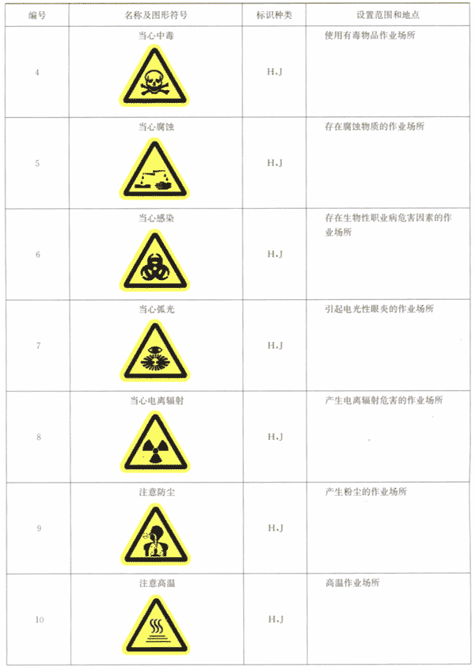  当心中毒  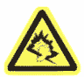  噪声有害 | 注意防尘  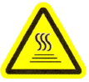  注意高温 | 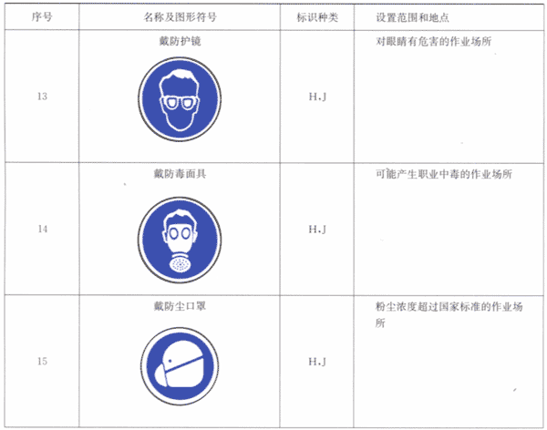  戴防毒口罩  戴防尘口罩 | 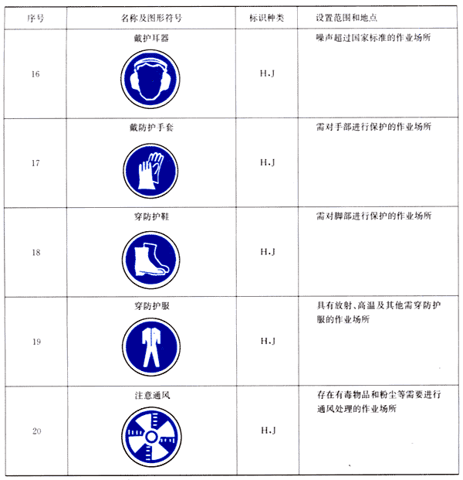  注意通风  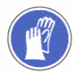  戴防护手套 | 戴防护眼镜  戴护耳器
（6）对本项目投入使用的职业病防护设备，用人单位应设专人定期对防护设施运行情况进行检查，并填写《用人单位职业卫生检查和处理记录表》，确保职业病防护设施的有效性；若发现问题应及时对职业病防护设施进行维护、检修，做好职业病防护设施的检维修记录，并将其存入《职业卫生管理档案》中。
（7）在今后涉及新建、改建、扩建项目时，建设项目的职业病防护设施应与主体工程同时设计，同时施工，同时投入生产和使用，并将评价合同及评价报告共同存入《建设项目职业卫生“三同时”档案》中。
（8）本项目属于职业病危害较重的建设项目，根据《工作场所职业卫生监督管理规定》（国家安全生产监督管理总局令〔2012〕47号）中第二十条的规定：存在职业病危害的用人单位，应当委托具有相应资质的职业卫生技术服务机构，每年一次定期对工作场所存在的职业病危害因素进行检测。检测、评价结果应当存入本单位职业卫生档案，并在作业现场设置公告栏，将其结果张贴在公告栏上，向现场作业人员进行公示，同时还应及时向安全生产监督管理部门进行报告。
应急救援方面
（1）通过对“应急预案”和本项目职业病危害特点的分析，其“预案”在针对性方面还需进一步较强，完整的“应急救援预案”还应包括公司基本情况（生产情况、地理位置、交通情况、地质和气象、周边情况、基础设施）、危险目标及其危险特性、对周围的影响（目标危险源、物理特性、健康危害、对周边环境的影响）、应急救援组织组成人员及职责划分（包括指挥机构和具体的人员、主要职责、急救援专业队伍组成及分工）、人员疏散方案、应急救援保障体制等内容。补充针对高温、燃气泄漏的专项救援预案。
（2）对已投入使用的可燃气体检测报警器，用人单位应安排专人负责，定期检查和维护。同时，委托具有检测资质的单位，每年至少进行一次检定。
（3）本项目化学品库房的最大存放量为12600kg。建议企业根据《工业企业设计卫生标准》（GBZ1-2010）的要求，在化学品库房设置事故通风装置及与事故排风系统相连锁的泄漏报警装置，其换气次数不宜＜12次/h；事故通风通风机的控制开关应分别设置在室内、室外便于操作得地点；事故排风的进风口，应设在有害气体或有爆炸危险的物质放散量可能最大或聚集最多的地点；事故排风装置的排风口设置应尽可能避免对人员的影响。

五、技术审查专家组评审意见
1、表4-15中，“职业接触限值”应改为“卫生限值“。
2、应说明2014年疑似职业病的为何种疑似职业病，并补充处理情况。
3、补充对叉车工的职业病危害因素识别。
4、表11-3中职业卫生管理综合评价结论应为“基本符合”。
5、《职业病防治法》的标准日期有误，需修改。
6、表7-4中NRR应改为SNR。
7、在建议中增加对高温作业场所工人的职业健康体检。
8、补充除尘器的型号。
9、说明可燃气体报警器的检测器的位置
10、建议企业将发泡供料处进行隔离并设置抽风设施。
11、补充化学品库房的物料储存情况和防护设施等。

